日本における庭について
●日本庭園：日本の伝統的な庭園
＊歴史…非常に古く、文献上で残っているものだけでも千年以上にわたる。 時代変遷があり、建築様式の変化や、中国、朝鮮からの思想や宗教が影響を与えている。
⇒この思想や宗教における、その時代に人間が思い描いていた理想郷を表現したもの、自然に対しての敬いの気持ちを表現したもの＝日本庭園

＊大きな特徴…「曲線による造形と左右非対称」であること。
⇒日本庭園は自然の風景を手本にして造形しているため。

＊構成… 池
築山を築く 四季折々に鑑賞できる景色をつくる
庭石や草木を配置
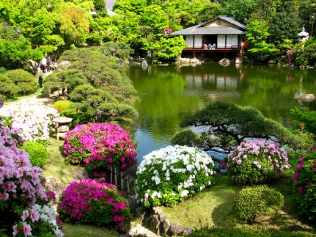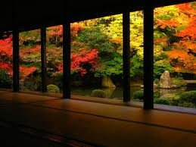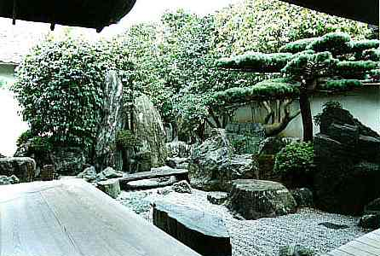
春のツツジ 秋の紅葉 冬の雪
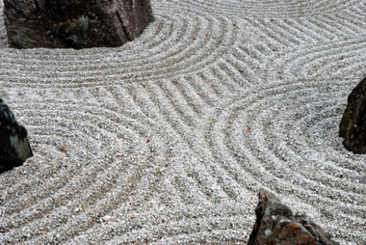
枯山水…水をいっさい使わず、石や砂、植栽で水の流
れを表現した、日本独自の庭
そこに水がなくても水を感じることが鑑賞の
ポイント

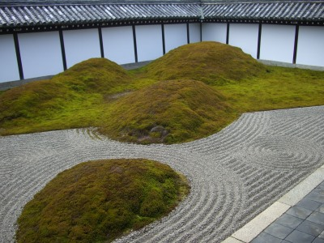
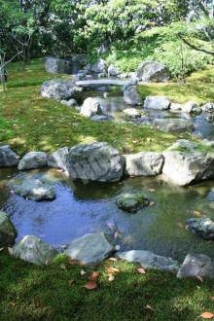
築山…庭園内に造られた人工的な山。

遣水…水源から庭園内の池などに注ぐ曲線の水路。遣水は曲線状に流すことで風流を醸し出している。
鹿威し…庭の添景物の一つで、もとは農作物を猪によって荒らされない様に考案されたもの。静寂な中に間を置いて響く石を打つ音は、辺りの静けさを更に際立たせる効果がある

縮景…名所など自然の景色を庭園内に表す方法。
借景…庭園の外にある山や竹林などの自然物を庭園内の風景の背景として取り込む方 法

＊まとめ…
・日本の庭園は長い歴史や変遷があるが、自然のものをできるだけ自然に近い形で取り入れたり配置して作り上げるという基本は変化していない
・庭園に四季を取り入れること、水の流れをモチーフにした枯山水を作ったり、遣水で自然の流れに近い水路を作ったりすること、縮景や借景の技法をとりこむことは、庭園内に自然の縮図を作ろうとしているよう
・人工的に配置された自然物でできた庭園（日本）⇔自然物を人工的につくりかえた庭園（ヨーロッパ）

